**北京市中医管理局**

**北京中医健康乡村（社区）试点建设工作**

简 报

第 10期

**北京市中医管理局北京中医健康乡村（社区）试点建设工作**

**领导小组办公室编印 2015年11月27日**



**北京中医健康乡村（社区）试点建设**

**领军人才团队联合活动系列之**

**北京中医药大学东直门医院主题月**

北京中医药大学东直门医院领导层高度重视“北京中医健康乡村（社区）”试点建设工作，为此专门制定了工作草案，并成立了“北京中医健康乡村(社区)”工作领导小组，组长由王耀献院长担任，常务副组长由高颖、晏军副院长担任。五个专家团队（肾病、心血管病、脑病、肺病、脾胃病团队）各自由10余名专家组成。在通州区卫计委、昌平区卫计委、密云县卫计委、东城区卫计委、西城区卫计委、朝阳区卫计委的大力支持下， 5支领军人才团队分别赴各区县（东城4个社区、通州5个社区、昌平4个乡村、密云2个乡村、西城1个社区、朝阳区1个社区）进行了北京中医药大学东直门医院主题月活动。

**北京中医健康乡村（社区）东直门医院活动月系列**

**之王耀献领军人才团队**

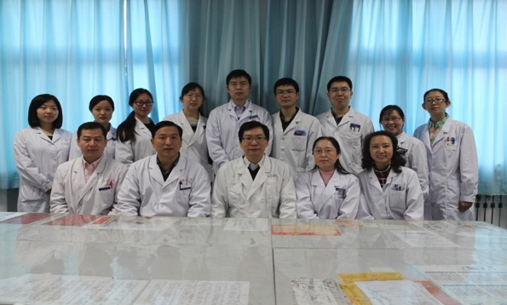

团队在东城

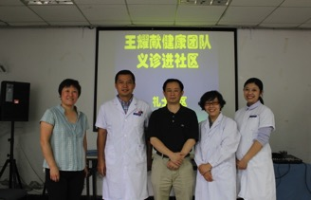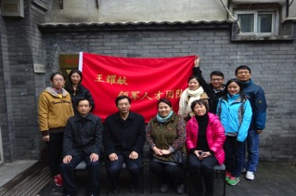

2015年8月21日，王耀献团队走进东城礼士社区，为社区居民开展以“如何防治肾脏病”为主题的健康宣教活动。医务处郑宏副处长向居民介绍了健康团队的基本情况及对老百姓的意义，肾病科主任周静威围绕着“如何早期发现肾脏病”、“日常如何保护肾脏”、“得了肾脏病怎么办”三个主题向居民进行了深入浅出的科普宣教，专业又不失幽默的讲座博得居民们的阵阵掌声，大家纷纷表示讲座贴心实用，受益匪浅，80余人参加了此次活动。

2015年11月10日王耀献院长亲自带队，在百忙中抽出时间，带领医务处郑宏副处长、团队秘书刘晴晴和研究生5人来到东城区朝阳门街道礼士社区卫生服务中心开展调研咨询和义诊活动。王院长首先仔细询问了社区基本的人口构成、慢病管理等基本情况，又结合肾病专业的特点，详细询问了本社区慢性肾衰、透析病人的治疗情况。王院长十分关心透析患者的经济状况，以及家庭生活等方面的困难，又与居委会、社区卫生中心的同志共同探讨了其他孤寡、特困、残疾等弱势群体的生活和医疗救助方法。王院长之后来到社区卫生服务中心，参观基础设施、了解卫生人员配备和日常医疗工作开展情况，并为患者进行了义诊，受到当地患者的热烈欢迎。

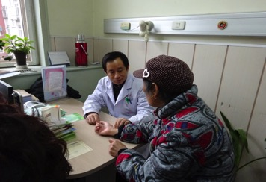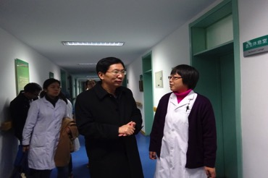

团队在通州

2015年10月16日在通州区卫生计生委领导及通大家园社区卫生站工作人员的支持和协助下，王耀献团队成员刘晴晴大夫等参加了义诊活动，并围绕糖尿病、肾病为居民提供健康咨询服务，并为到场居民提供免费测血糖、血压的服务，50人次参加了此次活动。

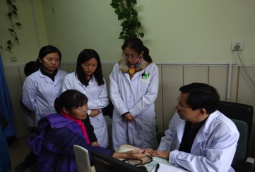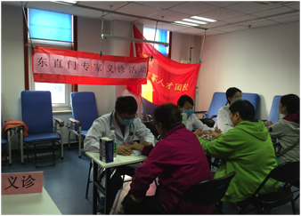团队在昌平

2015年10月28日王耀献团队成员刘晴晴大夫等在昌平区兴寿镇秦家屯、南口镇陈庄参加了义诊和健康咨询等活动。

**北京中医健康乡村（社区）东直门医院活动月系列**

**之叶永安领军人才团队**

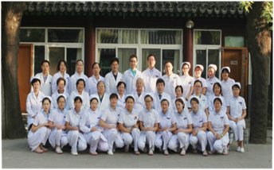

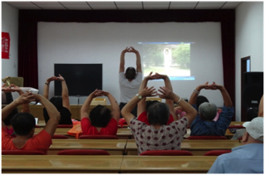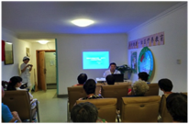团队在东城

2015年8月20日，叶永安团队成员杜宏波主任、甘大楠主治医师、赵丹护士前往金鱼池社区卫生服务站开展义诊、健康宣教、耳穴压豆等中医药服务。杜宏波主任向社区居民深入浅出地介绍了我国脂肪肝发病特征、日常预防以及中医药治疗特色等相关内容，较全面地介绍了脂肪肝的相关知识。

团队在通州

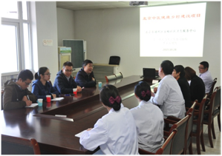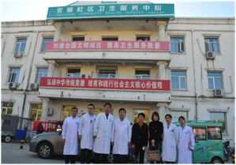

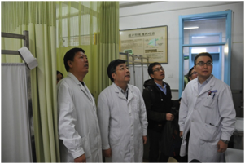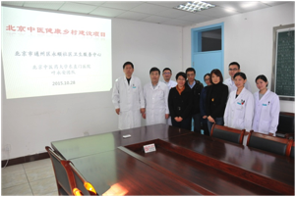

2015年9月10日，叶永安团队联合我院东区曹柏龙医师为通州区永顺社区居民详细讲解糖尿病的饮食治疗。讲课结束后，曹医师现场手把手的教授居民学做养生八段锦来调解自身健康，在场居民认真学习，有的甚至还做了详细的笔记。本次活动的举办受到了居民的热烈欢迎。

2015年10月28日，叶永安书记带领团队成员甘大楠医师以及研究生多人前往通州区永顺社区开展座谈与交流。社区卫生服务站吴兴晨院长、通州区卫计委领导、联络秘书于波以及为社区医生若干参加了本次活动。通过座谈，了解到通州区永顺镇辖区居民20万人，其中外来常住人口为15万，具有人员流动性大、人口构成复杂等特点。本辖区心血管病、脑血管病为目前较高发疾病，中医康复、危重症转诊仍是亟待加强的方面。而基层医疗机构多为年轻医师，在开展流行病学调查、疾病规范诊治等方面也缺乏一定的专业指导。鉴于此，叶永安教授决定由团队牵头，按照科学的循证医学方法进行方案设计、充分利用信息化、网络化技术对病例加强管理，并组织专家团队以授课、座谈等形式进行业务培训。

团队在昌平

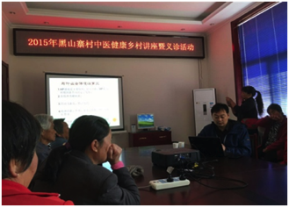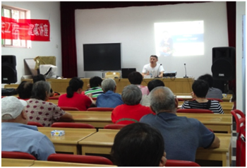

2015年10月16日，叶永安团队杜宏波主任、赵丹护士代表叶永安团队前往昌平区黑山寨村卫生服务站开展义诊、健康宣教等中医药服务。杜宏波主任向社区居民深入浅出地介绍了慢性胃炎及消化性溃疡相关知识、日常预防以及中医药治疗特色等内容。本次活动共计服务居民50余人次。

**北京中医健康乡村（社区）东直门医院活动月系列**

**之高颖领军人才团队**

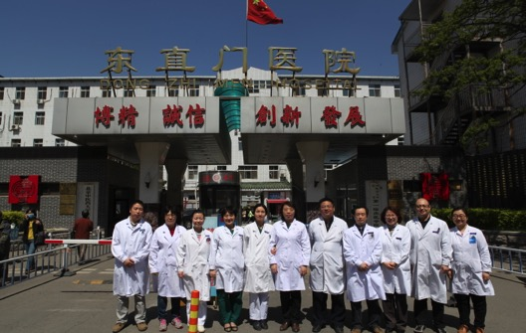

团队在密云

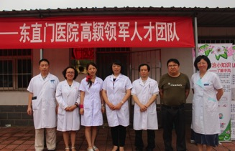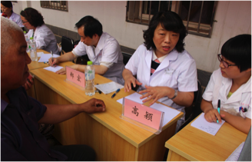

2015年8月6日、8月7日连续两日，高颖副院长带领团队成员郑宏、张立晶、刘岑、金贺、徐俊峰大夫，以及博士、硕士研究生10余人在密云巨各庄镇蔡家洼村开展义诊、健康宣教、调研咨询活动，密云中医医院陈光副院长、付晓双大夫也同时参加了义诊活动。高颖副院长与蔡家洼村签署了中医健康乡村合作协议书；张立晶主任代表团队负责人王显主任与西田各庄镇社区卫生服务中心签署了中医健康乡村合作协议书。本次为期两天的活动共服务村民200余人次，其中发放问卷调查90余张，健康宣教100余人次，义诊160余人次，此次活动受到当地村民的热烈欢迎。

2015年10月27日高颖副院长带领团队成员朱陵群、谢颖桢、郑宏、钟利群、王亚红、张华、孔令博、刘宁大夫，东直门医院东区的马洪明、郭金瑞、孙静大夫，以及研究生10余人在通州华业玫瑰社区开展义诊、健康宣教、调研咨询活动。北京市中医管理局副局长禹震、医政处副处长赵玉海对此次活动开展了实地调研。此次活动恰逢“中国防治中风宣传月”活动，活动以“预防中风，关爱健康”为主题，将

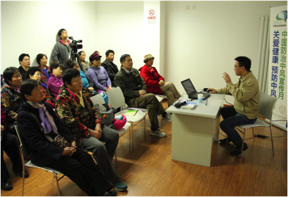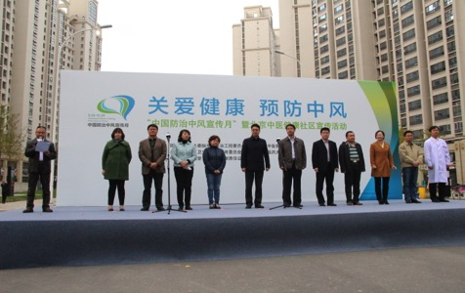中国传统健身功法与养生康复相结合，利用东直门医院雄厚的专家资源和独具特色的诊疗优势，组织了社区义诊、健康讲堂、问卷调查、基层卫生人员培训等形式多样的专题活动，搭建了社区居民就医和基层医生培养绿色通道，还设置了远程医疗信息端口，为进一步推进可持续的点对点中医健康社区试点工作提供了有力的保障。本次活动还邀请了国家中医药管理局、通州卫生计生委的相关领导出席了此次活动。本次活动共服务社区居民300余人次。

*团队在通州*

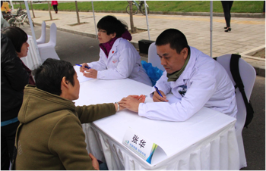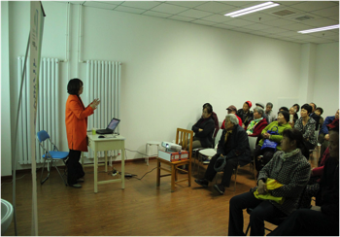

*团队在东城*

2015年9月17日开展中风医疗知识宣讲与义诊活动，活动主要内容有健康知识宣讲，中医药诊疗，以及现场调研该中心的医疗需求和现有的中医药适宜技术。此次活动由东直门医院脑病科、康复科、急诊科的专家和业务骨干共14人参加。100余名社区居民参与了活动。

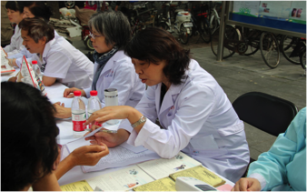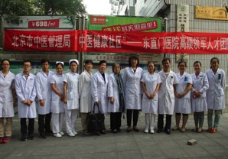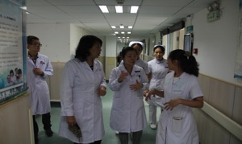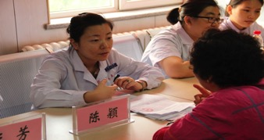

**北京中医健康乡村（社区）东直门医院活动月系列**

**之晏军领军人才团队**

团队在东城

2015年9月20日晏军团队成员张立山主任赴­­东城区龙潭社区服务中心义诊，对当地慢性病分布情况及百姓具体医疗需求有了初步的了解。义诊结束后与社区卫生服务中心工作人员探讨了下一步工作的具体方案及实施计划，为未来工作的开展奠定了一定的基础。

*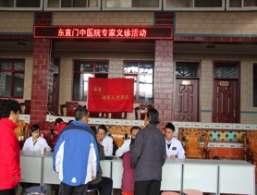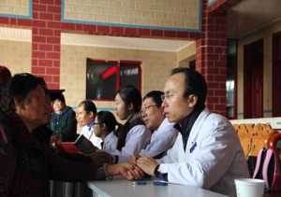团队在昌平*

2015年10月27日北京中医健康乡村东直门医院晏军团队协昌平中医院医护工作者共11人赴昌平十三陵地区开展义诊及健康调查工作。此次活动共惠及当地群众150余人，对当地慢性疾病做了初步的调查，了解了当地群众的迫切需求，为下一步工作的开展做了良好的铺垫。此次活动的顺利开展很好地贯彻了医改精神，充分发挥了中医优势，为推进北京中医领军人才团队深入城市基层、培养乡村名医等中医健康乡村工程做了良好的尝试及拓展，充分体现了当代中医工作者的风采。

*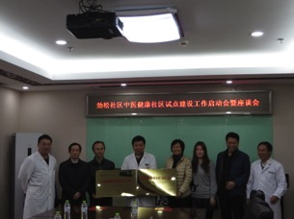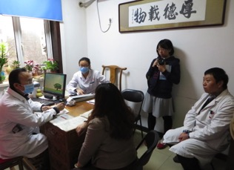团队在朝阳区*

2015年11月12日劲松社区卫生服务中心召开北京中医健康乡村社区是定建设工作启动暨座谈会。东直门医院医务处郑宏副处长、呼吸科张立山主任、劲松社区卫生服务中心张建东主任、项目社区劲松五区负责人等参加会议。参会各方就北京中医健康乡村活动的项目规划、开展方式、群众需求、科学研究等内容进行详细探讨。

东直门医院医务处郑宏副处长就中医健康乡村工程进行了简要说明。中医健康乡村项目作为北京市政府折子工程，其开展能更深入具体地贯彻医改精神，更加充分地发挥中医优势，更好地服务社区群众。卫生服务中心张建东主任就中心基本情况作了简单介绍。辖区人口约20万，老龄化明显，98%为医保病人，社区群众对中医高度认可，对市政府健康乡村项目热烈欢迎，希望双方活动能深入开展、多方位实施更好地服务群众。东直门医院呼吸科张立山主任表示当前国家十分重视中医发展，中医健康乡村项目的开展既是国家发展需要，也符合百姓需求。东直门医院呼吸科作为国家中医管理局重点专科单位，团队实力强大，可以与社区开展教学、义诊、科研、夏季三伏贴进社区等多方位合作。启动会议后，郑宏、张立山主任为当地群众进行义诊，进一步详细了解群众的医疗需求，为下一步活动开展奠定了基础。

**北京中医健康乡村（社区）东直门医院活动月系列**

**之王显领军人才团队**

*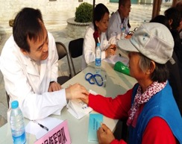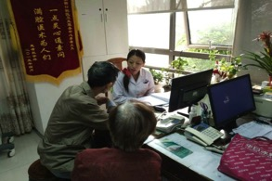团队在西城、在通州*

2015年9月17日北京中医药大学东直门医院心血管病中心“中医健康乡村”义诊咨询活动在西城区新街口社区如约 康咨询者近200人次，其中胸痹心痛70多人次，眩晕50余人，心衰病40余人，其他约40人次，在为社区居民义诊的同时，还进行了多方位的养生、健康等指导。

10月16日王显主任带领团队成员张立晶、郝学增等走进通州区西上园社区服务站，向社区居民进行健康保健知识的宣传，同时义务为居民进行健康体检和中医咨询。围绕心内科常见病、多发病团队各成员边耐心细致的为居民提供健康咨询、讲解养生常识、指导患者用药、义务为居民进行健康体检等。活动现场，新华医院医生为居民发放了《糖尿病教育与预防》、《合理用盐吃出健康》宣传折页。义诊期间共接待健康咨询者近200人次，其中胸痹心痛60多人次，眩晕90余人，心衰病20余人，其他约30人次。

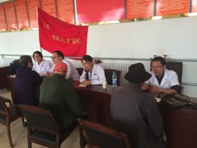团队在密云

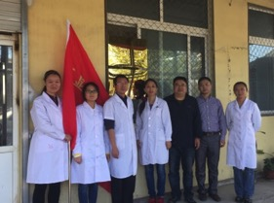

2015年10月18日王显团队成员张立晶主任、郝学增大夫来到密云区西田各庄村，为居民进行健康体检和中医养生咨询，指导患者用药、同时讲解心脑血管等老年慢性疾病的防治知识及中医养生常识等。义诊期间共接待健康咨询者近200人次。

报：社会事业与社会治理体制改革专项小组，北京市医改办，市卫生计生委领导，市医院管理局领导，市中医局领导

送：北京中医药大学管理学院

发：市中医局各处室，各区县卫生计生委（中医药管理局），各相关单位

（共印50份）

本期责任编辑：赵玉海 于千裕 牧童 刘刚 贺勇 郑宏